Администрация поселка Пристень
Пристенского района Курской области

ПОСТАНОВЛЕНИЕ
от « 16 » марта 2017 г. № 84
п. Пристень

О проекте Программы «Формирование
современной городской среды» в поселке
Пристень Пристенского района Курской
области и проведении публичных слушаний
по обсуждению данного проекта

Руководствуясь статьей 28 Федерального закона от 06.10.2003 №131-ФЗ «Об общих принципах организации местного самоуправления», статьей 15 Устава муниципального образования «поселок Пристень» Пристенского района Курской области, Администрация поселка Пристень Пристенского района Курской области ПОСТАНОВЛЯЕТ:
1. Утвердить проект Программы «Формирование современной городской среды» в поселке Пристень Пристенского района Курской области (согласно приложению).
2. Опубликовать (обнародовать) проект Программы «Формирование современной городской среды» в поселке Пристень Пристенского района Курской области.
3. Назначить публичные слушанья по проекту Программы «Формирование современной городской среды» в поселке Пристень Пристенского района Курской области.
4. Провести публичные слушанья по проекту Программы «Формирование современной городской среды» в поселке Пристень Пристенского района Курской области 21 апреля 2017 года в 15-00 часов в здании Администрации поселка Пристень Пристенского района Курской области по адресу: п.Пристень ул. Комсомольская,34
5. Постановление вступает в силу с момента его подписания и подлежит размещению на официальном сайте в сети Интернет.

Глава поселка Пристень Т.М. Бурцева

проект
Администрация поселка Пристень
Пристенского района Курской области

ПОСТАНОВЛЕНИЕ

от « » 2017 г. № .
п.Пристень

Об утверждении муниципальной программы «Формирование современной городской среды» в поселке Пристень Пристенского района Курской области на 2017 год

В соответствии со статьей 179 Бюджетного кодекса Российской Федерации, приказом Минстроя России от 21.02.2017 №114/пр «Об утверждении методических рекомендаций по подготовке государственных (муниципальных) программ формирования современной городской среды в рамках реализации приоритетного проекта «Формирование современной городской среды» на 2017 год», постановлением Администрации поселка Пристень Пристенского района Курской области от 31.12.2013 №230 «О порядке принятия решения о разработке муниципальных программ, их формирования и реализации», Администрация поселка Пристень Пристенского района Курской области постановляет:
1. Утвердить прилагаемую муниципальную программу «Формирование современной городской среды» в поселке Пристень Пристенского района Курской области на 2017 год.
2. Настоящее постановление вступает в силу после его официального опубликования в установленном порядке.

Глава поселка Пристень Т.М. Бурцева
Утверждена постановлением Администрации поселка Пристень Пристенского района Курской области от «_____» ______________ 2017 года № _____

МУНИЦИПАЛЬНАЯ ПРОГРАММА
«ФОРМИРОВАНИЕ СОВРЕМЕННОЙ ГОРОДСКОЙ СРЕДЫ» В ПОСЕЛКЕ ПРИСТЕНЬ ПРИСТЕНСКОГО РАЙОНА КУРСКОЙ ОБЛАСТИ НА 2017 ГОД

Сроки и этапы реализации программы: 2017 год, программа реализуется в один этап

Дата составления проекта муниципальной программы «Формирование современной городской среды» в поселке Пристень Пристенского района Курской области на 2017 год
«16» марта 2017 года

УТВЕРЖДЕНА
постановлением Администрации поселка Пристень Пристенского района Курской области
от __________ №_______

МУНИЦИПАЛЬНАЯ ПРОГРАММА
«ФОРМИРОВАНИЕ СОВРЕМЕННОЙ ГОРОДСКОЙ СРЕДЫ» В ПОСЕЛКЕ ПРИСТЕНЬ ПРИСТЕНСКОГО РАЙОНА КУРСКОЙ ОБЛАСТИ
НА 2017 ГОД

ПАСПОРТ
муниципальной программы «Формирование современной городской среды» в поселке Пристень Пристенского района Курской области на 2017 год

Ответственный исполнитель Программы | Администрация поселка Пристень Пристенского района Курской области
Участники Муниципальной программы | МКУ служба «Заказчика» по ЖКУ
Подпрограмма Программы | «Формирование современной городской среды на территории муниципального образования»
Цели Программы | Повышение уровня благоустройства территорий поселка Пристень Пристенского района Курской области
Задачи Программы | - Повышение уровня благоустройства дворовых территорий поселка Пристень Пристенского района Курской области.  - Повышение уровня благоустройства общественных территорий (парков, скверов и т.д.).  - Повышение уровня вовлеченности заинтересованных граждан, организаций в реализацию мероприятий по благоустройству территории поселка Пристень Пристенского района Курской области.
Целевые индикаторы и показатели Программы | - Доля благоустроенных дворовых территорий МКД от общего количества дворовых территорий МКД.  - Доля благоустроенных общественных территорий от общего количества таких территорий.
Срок реализации Программы | 2017 год
Объемы бюджетных ассигнований | Общий объем средств, направляемых на реализацию муниципальной программы составляет 2318,00890 тыс. рублей, из них:  2031,412 тыс. рублей за счет средств бюджета Курской области,  286,59690 тыс. рублей за счет средств бюджета поселка Пристень Пристенского района Курской области.
Ожидаемые результаты реализации Программы | - Приведение в нормативное состояние дворовых территорий поселка Пристень Пристенского района Курской области - 5 ед.  - Благоустройство общественных территорий поселка Пристень Пристенского района Курской области – 1 ед.

- Общая характеристика сферы реализации муниципальной программы,
в том числе формулировки основных проблем в указанной сфере и
прогноз её развития

Территория поселка Пристень Пристенского района Курской области состоит из одного населенного пункта, с численностью населения более 5000 человек. Жилищный фонд поселка Пристень представлен как многоквартирными жилыми домами, так и индивидуально-определенными жилыми домами. Количество многоквартирных жилых домов, включенных в региональную программу капитального ремонта составляет 30 домов. Первая очередь домов для проведения капитального ремонта начата в 2015 году и позволит улучшить жилищные условия более чем 1400 жителей поселка.
Со стороны Администрации поселка Пристень Пристенского района курской области и МКУ служба «Заказчика» по ЖКУ в последние годы уделяется повышенное внимание благоустройству поселка.
Общая площадь благоустройства дворовых территорий составляет порядка 30000 кв.м. Благоустройство дворовых территорий в целом или частично не отвечает нормативным требованиям. Пришло в негодность асфальтовое покрытие дворовых проездов и тротуаров, в трех дворах вообще отсутствует твердое покрытие. Недостаточно производились работы во дворах по уходу за зелеными насаждениями, восстановлению газонов, удалению старых и больных деревьев, не осуществлялась посадка деревьев и кустарников. Зеленые насаждения на дворовых территориях представлены, в основном, зрелыми или перестойными деревьями, на газонах не устроены цветники. Отсутствуют лавочки, урны для мусора.
В ряде дворов отсутствует освещение придомовых территорий, необходимый набор малых форм и обустроенных площадок, возникает необходимость в устройстве специально обустроенных стоянок для автомобилей.
Надлежащее состояние придомовых территорий является важным фактором при формировании благоприятной экологической и эстетической городской среды.
Проблемы восстановления и ремонта асфальтового покрытия дворов, озеленения, освещения дворовых территорий на сегодня весьма актуальны и не решены в полном объеме самостоятельно за счет средств поселка Пристень Пристенского района Курской области в связи с дефицитом бюджета.
Принимаемые в последнее время меры по частичному благоустройству дворовых территорий не приводят к должному результату, поскольку не основаны на последовательном подходе к решению проблемы и не позволяют консолидировать денежные средства для достижения поставленной цели.
Благоустройству общественных территорий уделяется внимание по остаточному принципу, поскольку большие площади требуют больших денежных вложений по их созданию и дальнейшему содержанию за счет местного бюджета. В тоже время, на территории поселка практически отсутствуют общественные территории, отвечающие санитарным нормам, где жители могут отдохнуть семьями и получить от этого эстетическое удовлетворение. Это территории:
- детского парка на площади около 3200 кв.м.
-территории Братских могил советских воинов, погибших в боях с фашистскими захватчиками, общей площадью 4600 кв.м.,
- центральная площадь поселка, площадью 2990 кв.м.,
- Парк победы, площадью 60000 кв.м.,
Общественные территории требуют устройства тротуарных дорожек, озеленения, установки лавочек и урн для мусора, модернизации освещения и др.
Благоустройство общественных территорий - комплекс мероприятий по содержанию объектов благоустройства (в том числе зеленых насаждений), направленных на создание благоприятных условий жизни, трудовой деятельности и досуга населения.
Озелененные территории вместе с насаждениями и цветниками сформируют благоприятную и комфортную городскую среду для жителей и гостей поселка, выполнят рекреационные и санитарно-защитные функции.
Для обеспечения благоустройства общественных территорий целесообразно проведение следующих мероприятий:
- оборудование малыми архитектурными формами, иными некапитальными объектами;
- освещение территорий, в т. ч. декоративное;
- установка скамеек и урн для сбора мусора;
- обеспечение физической, пространственной и информационной доступности общественных территорий для инвалидов и других маломобильных групп населения.
К благоустройству дворовых и общественных территорий необходим последовательный комплексный подход, рассчитанный на среднесрочный период, который предполагает использование программно-целевых методов, обеспечивающих увязку реализации мероприятий по срокам, ресурсам и исполнителям.
Основным методом решения проблемы должно стать благоустройство дворовых территорий, которое представляет из себя совокупность мероприятий, направленных на создание и поддержание функционально, экологически и эстетически организованной городской среды, улучшение содержания и безопасности дворовых территорий и общественных территорий.
Реализация муниципальной программы позволит создать благоприятные условия среды обитания, повысить комфортность проживания населения поселка Пристень, увеличить площадь озеленения территорий, обеспечить более эффективную эксплуатацию жилых домов, улучшить условия для отдыха и занятий спортом, обеспечить физическую, пространственную и информационную доступность зданий, сооружений, дворовых территорий для инвалидов и других маломобильных групп населения.

Таблица 1 - Оценка состояния сферы благоустройства
поселка Пристень Пристенского района Курской области

N п/п | Наименование показателя | Единица измерения | Три года, предшествующие реализации Программы |  |  | Год формирования муниципальной программы  2017 год
N п/п | Наименование показателя | Единица измерения | 2014 год | 2015 год | 2016 год | Год формирования муниципальной программы  2017 год
 | Количество благоустроенных дворовых территорий МКД | единиц | 2 | 2 | 2 | 5
 | Доля благоустроенных дворовых территорий МКД от общего количества дворовых территорий МКД | % | 6,0 | 6,0 | 6,0 | 16,0
 | Количество благоустроенных дворовых территорий МКД | кв.м. | 1500 | 1500 | 1500 | 4000
 | Доля благоустроенных дворовых территорий МКД от общего количества дворовых территорий МКД | % | 6,0 | 6,0 | 6,0 | 17,0
 | Охват населения благоустроенными дворовыми территориями | % | 8,0 | 8,0 | 8,0 | 17,6
 | Количество общественных территорий | единиц | 5 | 5 | 5 | 5
 | Площадь общественных территорий | кв.м. | 70790 | 70790 | 70790 | 70790
 | Доля благоустроенных общественных территорий от общего количества таких территорий | % | 15,0 | 15,0 | 15,0 | 29,0
 | Площадь благоустроенных общественных территорий от общего количества таких территорий | кв.м. | 10790 | 10790 | 10790 | 3200
 | Объем финансового участия граждан, организаций в выполнении мероприятий по благоустройству дворовых территорий, общественных территорий | тыс.руб. | 0 | 0 | 0 | 0

II. Приоритеты государственной политики в сфере реализации муниципальной программы, цели, задачи и показатели (индикаторы) достижения целей и решения задач, описание ожидаемых конечных результатов муниципальной программы, сроков и этапов реализации муниципальной программы

2.1. Основной целью муниципальной программы является повышение уровня благоустройства территорий поселка Пристень Пристенского района Курской области;
2.2. Основные задачи муниципальной программы, направленные на достижение вышеуказанных целей, заключаются в следующем:
- повышение уровня благоустройства дворовых поселка Пристень Пристенского района Курской области;
- повышение уровня благоустройства общественных территорий (парков, скверов и т.д.);
- повышение уровня вовлеченности заинтересованных граждан, организаций в реализацию мероприятий по благоустройству территории поселка Пристень Пристенского района Курской области.

Таблица 2 - Ожидаемые результаты реализации муниципальной программы

Цель, задача | Наименование целевого показателя (индикатора) | Единица измерения | 2017
Цель. Повышение уровня благоустройства территорий поселка Пристень Пристенского района Курской области | Доля благоустроенных дворовых территорий МКД от общего количества дворовых территорий МКД. | % | 16,0
 | Доля благоустроенных общественных территорий от общего количества таких территорий. | % | 20,0
Задача 1.  Повышение уровня благоустройства дворовых территорий поселка Пристень Пристенского района Курской области | Количество благоустроенных дворовых территорий МКД | единиц | 5
 | Количество проведенных субботников по обустройству дворовых территорий в весенний и осенний периоды | единиц | 15
 | Доля дворовых территорий, благоустроенных с финансовым участием граждан | % | 0
Задача 2.  Повышение уровня благоустройства общественных территорий (парков, скверов и т.д.) | Количество благоустроенных общественных территорий | единиц | 1
 | Количество реализованных проектов благоустройства общественных территорий | единиц | 1
Задача 3.  Повышение уровня вовлеченности заинтересованных граждан, организаций в реализацию мероприятий по благоустройству территории поселка Пристень Пристенского района Курской области | Доля трудового и (или) финансового участия граждан в реализации проектов по благоустройству в общем объеме финансовых вложений в проект благоустройства | % | 0

2.3. В целях решения задач, направленных на достижение цели муниципальной программы, в ее составе предусмотрены подпрограммы, сформированные с учетом группировки мероприятий, с помощью которых выполняются наиболее важные задачи.
2.4. В результате реализации мероприятий муниципальной программы ожидается снижение доли неблагоустроенных дворовых и муниципальных территорий общего пользования.
2.5. Успешное выполнение задач муниципальной программы позволит улучшить условия проживания и жизнедеятельности граждан и повысить привлекательность поселка.
2.6. Реализация муниципальной программы позволит достичь следующих результатов:
а) благоустройство территорий, прилегающих к многоквартирным жилым домам в количестве 5 единиц, в результате количество благоустроенных дворовых территорий в целом по поселку составит 20,0 %.
б) благоустройство общественных территорий - 1.
Необходимым условием реализации программы является проведение мероприятий по благоустройству дворовых и общественных территорий с учетом необходимости обеспечения физической, пространственной и информационной доступности зданий, сооружений и общественных территорий для инвалидов и других маломобильных групп населения.

III. Сведения о показателях и индикаторах
муниципальной программы

Состав показателей и индикаторов муниципальной программы определен исходя из:
наблюдаемости значений показателей и индикаторов в течение срока реализации муниципальной программы;
охвата всех наиболее значимых результатов выполнения основных мероприятий муниципальной программы.
Перечень показателей и индикаторов программы носит открытый характер и предусматривает возможность корректировки в случаях потери информативности показателя и/или индикатора (достижение максимального значения или насыщения), изменения приоритетов государственной политики, появления новых технологических и социально-экономических обстоятельств, существенно влияющих на развитие сферы благоустройства.
Показатели и индикаторы программы являются интегральными (синтезированными), достижение которых обеспечивается путем выполнения (реализации) подпрограмы муниципальной программы.
Целевые показатели (индикаторы) программы рассчитываются в % и соответствуют приоритетам, целям и задачам программы.
Плановые значения целевых индикаторов и показателей, характеризующих эффективность реализации мероприятий программы приведены в приложении N 1 к программе.
В результате реализации программы в 2017 году будет достигнуто:
- приведены в нормативное состояние дворовые территории поселка Пристень Пристенского района Курской области - 5 ед.

- благоустроена одна общественная территория поселка Пристень Пристенского района Курской области.

IV. Обобщенная характеристика основных мероприятий подпрограммы «Формирование современной городской среды на территории муниципального образования» в рамках программы «Формирование современной городской среды» в поселке Пристень Пристенского района Курской области в 2017 году

Муниципальная программа содержит подпрограмму «Формирование современной городской среды».
Достижение целевых индикаторов и показателей достигается путем реализации следующих основных мероприятий:
основное мероприятие 1 «Благоустройство дворовых территорий». В данное мероприятие включены реализация минимального перечня работ по благоустройству (устройство дворовых проездов, освещение, установка урн и лавочек) и дополнительного перечня работ по благоустройству (устройство детских (спортивных) площадок, автомобильных парковок и озеленение территорий).
Адресный перечень многоквартирных домов, дворовые территории которых отобраны и подлежат благоустройству в 2017 году, приведен в приложении №5 к настоящей муниципальной программе.
основное мероприятие 2 «Благоустройство общественных территорий». В рамках данного мероприятия могут быть реализованы следующие виды проектов и территорий:
- благоустройство парков, скверов
- устройство освещения улицы, парка, сквера,
- благоустройство места для купания (пляжа),
- устройство или реконструкция детской площадки,
- благоустройство территории возле общественного здания (Дом культуры, библиотека и т.д.),
- благоустройство территории вокруг памятника,
- реконструкция пешеходных зон (тротуаров) с обустройством зон отдыха (лавочек и пр.) на конкретной улице;
- обустройство родников,
- очистка водоемов,
- благоустройство пустырей,
- благоустройство центральных площадей,
- иные объекты.
Перечень общественных территорий, подлежащих благоустройству в 2017 году, с перечнем видов работ, планируемых к выполнению, в том числе с включением не менее одной общественной территории, отобранной с учетом результатов общественного обсуждения, а также иные мероприятия по благоустройству, определенные Администрацией поселка Пристень Пристенского района Курской области, подлежащие реализации в 2017 году приведен в приложении №6 к муниципальной программе.
Перечень основных мероприятий программы приведен в приложении №2 к муниципальной программе.
Для реализации мероприятий программы подготовлены следующие документы:
- минимальный перечень работ по благоустройству дворовых территорий многоквартирных домов, с приложением визуализированного перечня образцов элементов благоустройства, предполагаемых к размещению на дворовой территории (приложение 5 к программе),
- дополнительный перечень работ по благоустройству дворовых территорий многоквартирных домов, с приложением визуализированного перечня образцов элементов благоустройства, предполагаемых к размещению на дворовой территории (приложение 8 к программе),
- нормативная стоимость (единичные расценки) работ по благоустройству дворовых территорий, входящих в состав минимального и дополнительного перечней таких работ (приложения 9 к программе),
- порядок аккумулирования и расходования средств заинтересованных лиц, направляемых на выполнение дополнительного перечня работ по благоустройству дворовых территорий и механизм контроля за их расходованием, а также порядок и форма участия (финансовое и (или) трудовое граждан в выполнении указанных работ (приложение 10 к программе),
- порядок разработки, обсуждения с заинтересованными лицами и утверждения дизайн - проекта благоустройства дворовой территории, включенных в муниципальную программу на 2017 год (приложение 11 к программе).

V. Прогноз сводных показателей муниципальных заданий по этапам реализации муниципальной программы (при оказании муниципальному учреждению муниципальных услуг (работ) в рамках муниципальной программы).
В рамках муниципальной Программы услуги не предоставляются.

VI. Обобщенная характеристика основных мероприятий,
реализуемых поселениями Пристенского района в случае их участия в разработке и реализации муниципальной программы (если муниципальная программа направлена на достижение целей, реализация которых предусматривает участие поселений Пристенского района Курской области в рамках их полномочий).

Поселения Пристенского района Курской области в разработке и реализации Программы не участвуют.

VII. Информация об участии предприятий и организаций независимо от их организационно-правовых форм и форм собственности в реализации муниципальной программы

Участие предприятий и организаций независимо от их организационно-правовых форм и форм собственности как субъектов, осуществляющих реализацию мероприятий муниципальной программы, не предполагается.

VIII. Обоснование выделения подпрограмм

Муниципальная программа включает реализацию подпрограмм «Формирование современной городской среды на территории муниципального образования».

IX. Обоснование объема финансовых ресурсов,

необходимых для реализации муниципальной программы

Финансирование мероприятий Программы осуществляется за счет средств федерального, областного и местного бюджета поселка Пристень Пристенского района Курской области.
Сведения о средствах бюджета поселка Пристень Пристенского района Курской области, направляемых на реализацию программы, указаны в приложении №3 к Программе.
Сведения о ресурсном обеспечении и прогнозной (справочной) оценке расходов федерального бюджета, областного бюджета, бюджета поселка Пристень Пристенского района Курской области и внебюджетных источников на реализацию целей муниципальной программы «Формирование современной городской среды» в поселке Пристень Пристенскго района Курской области на 2017 год указаны в приложении №4 к Программе.

X. Оценка степени влияния выделения дополнительных
объемов ресурсов на показатели (индикаторы) муниципальной
программы, состав и основные характеристики основных
мероприятий подпрограмм муниципальной программы

Реализация основных мероприятий муниципальной программы не предусматривает выделение дополнительных объемов ресурсов.

XI. Анализ рисков реализации муниципальной Программы (вероятных явлений, событий, процессов, не зависящих от ответственного исполнителя, соисполнителей и участников муниципальной программы и негативно влияющих на основные параметры муниципальной программы (подпрограммы) и описание мер управления рисками реализации муниципальной программы

На основе анализа мероприятий, предлагаемых для реализации в рамках программы, выделены следующие риски ее реализации.
Риски, которые связаны с изменениями внешней среды, и которыми невозможно управлять в рамках реализации программы:
- риски ухудшения состояния экономики, которые могут привести к снижению бюджетных доходов, ухудшению динамики основных макроэкономических показателей, в том числе повышению инфляции, снижению темпов экономического роста, инвестиционной активности и доходов населения.
- риски возникновения обстоятельств непреодолимой силы, в том числе природных и техногенных катастроф и катаклизмов, что может отразиться самым негативным образом на состояния жилищного фонда, а также потребовать концентрации средств бюджетов различного уровня на преодоление последствий таких катастроф. На качественном уровне такой риск для программы оценивается как умеренный. Возникновение данных рисков может привести к недофинансированию запланированных мероприятий всех подпрограмм.
Финансовые риски связаны с возникновением бюджетного дефицита и недостаточным, вследствие этого, уровнем бюджетного финансирования, секвестрованием бюджетных расходов в данном секторе экономики.
Возникновение указанных рисков может привести к сокращению объемов финансирования запланированных мероприятий, прекращению финансирования ряда мероприятий и, как следствие, выполнению не в полном объеме или невыполнению как непосредственных, так и конечных результатов муниципальной программы.
Способами ограничения финансовых рисков выступают следующие меры:
- ежегодное уточнение объемов финансовых средств, предусмотренных на реализацию мероприятий муниципальной программы, в зависимости от достигнутых результатов;
- определение приоритетов для первоочередного финансирования расходов;
- планирование бюджетных расходов с применением методик оценки эффективности бюджетных расходов.
Минимизация данных рисков предусматривается путем привлечения внебюджетных и иных источников финансирования для реализации мероприятий муниципальной программы, применения механизмов государственно-частного партнерства.
В рамках реализации муниципальной программы может быть выделен риск недостаточной финансовой мотивации инвесторов, который может привести к недостижению целевых значений по ряду показателей реализации муниципальной программы из-за недостатка или отсутствия необходимого объёма средств, предусмотренных на финансирования мероприятий программы. Для сокращения возможных негативных последствий риска предусмотрены меры по организации целенаправленного мониторинга, в том числе усилению информационной, методической и консультационной поддержки потенциальных участников программы.
Правовые риски связаны с изменением федерального законодательства, длительностью формирования нормативной правовой базы, необходимой для эффективной реализации муниципальной программы. Это может привести к существенному увеличению планируемых сроков или изменению условий реализации мероприятий программы.
Для минимизации воздействия данной группы рисков в рамках реализации муниципальной программы планируется на этапе разработки проектов документов привлекать к их обсуждению основные заинтересованные стороны, которые впоследствии должны принять участие в их согласовании, а также проводить мониторинг планируемых изменений в федеральном законодательстве.
Информационные риски определяются отсутствием или частичной недостаточностью исходной отчетной и прогнозной информации, используемой в процессе разработки и реализации муниципальной программы.
С целью управления информационными рисками в ходе реализации муниципальной программы будет проводиться работа, направленная на:
- использование статистических показателей, обеспечивающих объективность оценки хода и результатов реализации муниципальной программы;
- выявление и идентификацию потенциальных рисков путем мониторинга основных параметров реализации налоговой, бюджетной, инвестиционной, демографической, социальной политики (социально-экономических и финансовых показателей);
- мониторинг и оценку исполнения целевых показателей (индикаторов) муниципальной программы, выявление факторов риска, оценку их значимости (анализ вероятности того, что произойдут события, способные отрицательно повлиять на конечные результаты реализации муниципальной программы).
Административные риски связаны с неэффективным управлением реализацией подпрограммы, низкой эффективностью взаимодействия заинтересованных сторон, что может повлечь за собой потерю управляемости, нарушение планируемых сроков реализации мероприятий муниципальной программы, невыполнение ее цели и задач, не достижение плановых значений показателей, нецелевое и/или неэффективное использование бюджетных средств, снижение качества выполнения мероприятий муниципальной программы.
Основными условиями минимизации административных рисков являются:
- формирование эффективной системы управления реализацией муниципальной программы и её подпрограммы;
- повышение эффективности взаимодействия участников реализации муниципальной программы;
- заключение и контроль реализации соглашений о взаимодействии с заинтересованными сторонами;
- создание системы мониторинга реализации муниципальной программы;
- своевременная корректировка мероприятий муниципальной программы.
Кадровые риски обусловлены определенным дефицитом высококвалифицированных кадров, что снижает эффективность работы и качество предоставляемых услуг.
Снижение влияния данной группы рисков предполагается посредством обеспечения подбора высококвалифицированных кадров и переподготовки (повышения квалификации) имеющихся специалистов, формирования резерва кадров.
Управление рисками программы будет осуществляться в соответствии с федеральным и региональным законодательством.

XII. Методика оценки эффективности
муниципальной программы

Оценка эффективности реализации муниципальной программы будет осуществляться с использованием целевых индикаторов и показателей (далее - показатели) выполнения муниципальной программы. Проведение текущего мониторинга и оценки степени достижения целевых значений показателей позволят анализировать ход выполнения муниципальной программы и принимать правильные управленческие решения.
Методика оценки эффективности муниципальной программы представляет собой алгоритм оценки ее фактической эффективности в процессе и по итогам реализации. Фактическая эффективность муниципальной программы основывается на оценке ее результативности с учетом объема ресурсов, направленных на реализацию муниципальной программы, а также реализовавшихся рисков и социально-экономических эффектов, оказывающих влияние на изменение ситуации в сфере транспортного комплекса.
Методика оценки эффективности муниципальной программы включает в себя проведение количественных оценок эффективности по следующим направлениям:
1) степень достижения запланированных результатов (достижения целей и решения задач муниципальной программы);
2) степень соответствия фактических затрат бюджета поселка Пристень Пристенского района Курской области запланированному уровню (оценка полноты использования средств бюджета) и эффективности использования средств бюджета поселка Пристень Пристенского района Курской области (оценка экономической эффективности достижения результатов);
3) степень реализации мероприятий муниципальной программы (сопоставление количества запланированных мероприятий программы и фактически выполненных).
Степень достижения запланированных результатов по каждому показателю муниципальной программы производится по формуле:
Тfi
Еi = --------- x 100%, где:
Тpi

Еi - степень достижения i-показателя муниципальной программы (процентов);
Тfi - фактическое значение показателя;
Тpi - установленное муниципальной программой целевое значение показателя.
Расчет результативности реализации муниципальной программы в целом проводится по формуле:
, где:

Е степень достижения запланированных результатов результативность реализации муниципальной программы (процентов);
n - количество показателей муниципальной программы.
Степень соответствия фактических затрат бюджета поселка Пристень Пристенского района Курской области запланированному уровню финансирования муниципальной программы определяется по следующей формуле:

Кpoi = (Сfoi / Сpoi) x 100%, где:

Кpoi - степень соответствия фактических затрат бюджета поселка Пристень Пристенского района Курской области запланированному уровню финансирования i-основного мероприятия муниципальной программы;
Сfoi - сумма средств бюджета поселка Пристень Пристенского района Курской области, израсходованных на реализацию i-основного мероприятия муниципальной программы;
Сpoi - установленная муниципальной программой сумма средств бюджета поселка Пристень Пристенского района Курской области на реализацию i-основного мероприятия.
Расчет полноты использования средств бюджета поселка Пристень Пристенского района Курской области в целом по муниципальной программе проводится по формуле:
, где:

Кро - степень соответствия фактических затрат бюджета поселка Пристень Пристенского района Курской области запланированному уровню финансирования основных мероприятий муниципальной программы (процентов);
n - количество финансируемых основных мероприятий муниципальной программы.
Коэффициент эффективности использования средств, выделяемых из бюджета поселка Пристень Пристенского района Курской области, определяется по следующей формуле:
Е
Кеоi = ----------, где:
Кро

Кеоi - коэффициент эффективности использования средств, выделяемых из бюджета поселка Пристень Пристенского района Курской области;
Кро - полнота использования средств бюджета поселка Пристень Пристенского района Курской области на реализацию основных мероприятий муниципальной программы;
Е - степень достижения запланированных результатов результативность реализации основных мероприятий муниципальной программы;
4) степень реализации основных мероприятий муниципальной программы проводится на основании процентного сопоставления количества запланированных основных мероприятий муниципальной программы и фактически выполненных по следующей формуле:
М x 100%
ф
СТ = -------------, где:
М
пл
СТ - степень реализации основных мероприятий муниципальной программы;
М - количество основных мероприятий муниципальной программы,
ф
фактически реализованных за отчетный период;
М - количество основных мероприятий муниципальной программы,
пл
запланированных на отчетный период.
Вывод об эффективности (неэффективности) реализации муниципальной программы может определяться на основании следующих критериев:

Вывод об эффективности реализации  муниципальной программы | Критерий оценки  эффективности реализации  муниципальной программы Кео
Неэффективная | менее 0,5
Уровень эффективности удовлетворительный | 0,5 - 0,79
Эффективная | 0,8 - 1
Высокоэффективная | более 1
Приложение №1

к муниципальной программе «Формирование современной городской среды» в поселке Пристень Пристенского района Курской области на 2017 год
Сведения
о показателях (индикаторах) муниципальной программы

№ | Наименование показателя (индикатора) | Единица измерения | Значение показателей, 2017 год
 | Количество и площадь благоустроенный дворовых территорий | Ед., кв.м. | 5/
 | Доля благоустроенных дворовых территорий от общего количества и площади дворовых территорий | % | 17,0
 | Охват населения благоустроенными дворовыми территориями (доля населения, проживающего в жилом фонде с благоустроенными дворовыми территориями от общей численности населения сельсовета) | % | 17,6
 | Количество благоустроенных общественных территорий | Ед. | 1
 | Площадь благоустроенных общественных территорий | Га | 0,32
 | Доля площади благоустроенных общественных территорий к обшей площади общественных территорий | %, кв.м. | 29,0
 | Площадь благоустроенных общественных территорий, приходящихся на 1 жителя муниципального образования | Кв.м. | 0,6
 | Доля и размер финансового участия заинтересованных лиц в выполнении минимального перечня работ по благоустройству дворовых территорий от общей стоимости работ минимального перечня, включенных в программу | %, рубли | 0
 | Объём трудового участия заинтересованных лиц в выполнении минимального перечня работ по благоустройству дворовых территорий | Чел/часы | 0
 | Доля и размер финансового участия заинтересованных лиц в выполнении дополнительного перечня работ по благоустройству дворовых территорий от общей стоимости работ дополнительного перечня, включенных в программу | %, рубли | 0 / 0
 | Объем трудового участия заинтересованных лиц в выполнении дополнительного перечня работ по благоустройству дворовых территорий | Чел/часы | 0
Приложение №2

к муниципальной программе «Формирование современной городской среды» в поселке Пристень Пристенского района Курской области на 2017 год

Перечень
основных мероприятий муниципальной программы
«Формирование современной городской среды» в поселке Пристень Пристенского района Курской области на 2017 год

N  п/п | Номер и наименование основного мероприятия | Ответственный исполнитель | Срок |  | Ожидаемый непосредственный результат (краткое описание) | Связь с показателями муниципальной программы
N  п/п | Номер и наименование основного мероприятия | Ответственный исполнитель | Начала реализации | Окончания  реализации | Ожидаемый непосредственный результат (краткое описание) | Связь с показателями муниципальной программы
1 | 2 | 3 | 4 | 5 | 6 | 8
 | Основное мероприятие 1.  Благоустройство дворовых территорий | Администрация поселка Пристень Пристенского района Курской области | 2017 | 2017 | Будут благоустроены 5 (пять) дворовых территории, что повысит долю благоустроенных дворовых территорий на 17,0% | Повышение уровня благоустройства дворовых территорий поселка Пристень Пристенского района Курской области.  Повышение уровня вовлеченности заинтересованных граждан, организаций в реализацию мероприятий по благоустройству территории поселка Пристень Пристенского района Курской области
 | Основное мероприятие 2  Благоустройство общественных территорий | Администрация поселка Пристень Пристенского района Курской области | 2017 | 2017 | Будет благоустроена 1 (одна) общественная территория, что повысит долю благоустроенных общественных территорий на 20% | Повышение уровня благоустройства общественных территорий (парков, скверов и т.д.)  Повышение уровня вовлеченности заинтересованных граждан, организаций в реализацию мероприятий по благоустройству территории поселка Пристень Пристенского района Курской области

Приложение №3

к муниципальной программе «Формирование современной городской среды» в поселке Пристень Пристенского района Курской области на 2017 год

Ресурсное обеспечение реализации
муниципальной программы «Формирование современной городской среды» в поселке Пристень Пристенского района Курской области на 2017 год за счет средств бюджета поселка Пристень Пристенского района Курской области

Статус | Наименование муниципальной Программы, основного мероприятия | Ответственный исполнитель, соисполнитель, участники | Код бюджетной классификации |  |  |  | Объемы бюджетных ассигнований (тыс. руб.)
Статус | Наименование муниципальной Программы, основного мероприятия | Ответственный исполнитель, соисполнитель, участники | ГРБС | Рз Пр | ЦСР | ВР | 2017
Муниципальная программа | «Формирование современной городской среды» в поселке Пристень Пристенского района Курской области на 2017 год | всего |  |  |  |  | 286,59690
Муниципальная программа |  | в том числе:
Муниципальная программа |  | Администрация поселка Пристень Пристенского района Курской области |  |  |  |  | 286,59690
Основное мероприятие 1 | Благоустройство дворовых территорий | Администрация поселка Пристень Пристенского района Курской области | 001 | 0503 | 14101L5550 | 244 | 191,06460
Основное мероприятие 2 | Благоустройство общественных территорий | Администрация поселка Пристень Пристенского района Курской области | 001 | 0503 | 14102L5550 | 244 | 95,53230

Приложение №4

к муниципальной программе «Формирование современной городской среды» в поселке Пристень Пристенского района Курской области на 2017 год

Ресурсное обеспечение
и прогнозная (справочная) оценка расходов федерального бюджета, областного бюджета, бюджета поселка Пристень Пристенского района Курской области и внебюджетных источников на реализацию целей муниципальной программы «Формирование современной городской среды» в поселке Пристень Пристенского района Курской области на 2017 год

Статус | Наименование муниципальной программы, подпрограммы муниципальной программы, ведомственной целевой программы, основного мероприятия | Источники ресурсного обеспечения | Оценка расходов, тыс. руб.
Статус |  | Источники ресурсного обеспечения | 2017 год
Муниципальная программа | «Формирование современной городской среды» в поселке Пристень Пристенского района Курской области на 2017 год | всего | 2318,00890
Муниципальная программа |  | Федеральный и областной бюджеты | 2031,412
Муниципальная программа |  | Бюджет поселка Пристень Пристенского района Курской области | 286,59690
Муниципальная программа |  | Внебюджетные источники (1) | 0,0

(1)– здесь и далее в таблице внебюджетные источники – средства предприятий и организаций независимо от их организационно-правовой формы и формы собственности, финансовое участие граждан, прочие источники

Приложение №5

к муниципальной программе «Формирование современной городской среды» в поселке Пристень Пристенского района Курской области на 2017 год

Адресный перечень многоквартирных домов,
дворовые территории которых отобраны и подлежат благоустройству в 2017 году

1. Курская область, Пристенский район, ___________________
2. Курская область, Пристенский район, ___________________
3. Курская область, Пристенский район, ___________________
4. Курская область, Пристенский район, ___________________
5. Курская область, Пристенский район, ___________________
……………………………………………………

Приложение №6

к муниципальной программе «Формирование современной городской среды» в поселке Пристень Пристенского района Курской области на 2017 год

Перечень общественных территорий,
подлежащих благоустройству в 2017 году,
с перечнем видов работ, планируемых к выполнению

№ п/п | Перечень общественных территорий, иных мероприятий по благоустройству | Адрес (местоположение) общественной территории | Перечень видов работ, планируемых к размещению
……

Приложение №7

к муниципальной программе «Формирование современной городской среды» в поселке Пристень Пристенского района Курской области на 2017 год

Минимальный перечень
работ по благоустройству дворовых территорий многоквартирных домов,
с приложением визуализированного перечня образцов элементов благоустройства, предполагаемых к размещению на дворовой территории

№ п/п | Перечень работ, входящих в минимальный перечень работ | Визуализированный перечень образцов элементов благоустройства, предполагаемых к размещению на дворовой территории
 | Ремонт дворовых проездов | -
 | Обеспечение освещения дворовых территорий | над подъездом | на крыше дома
 | Обеспечение освещения дворовых территорий |  |   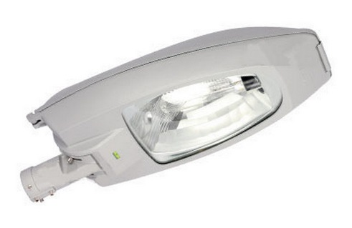  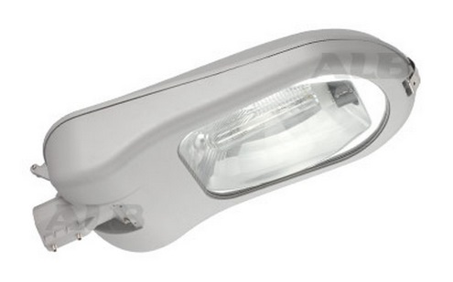
 | Установка скамеек |   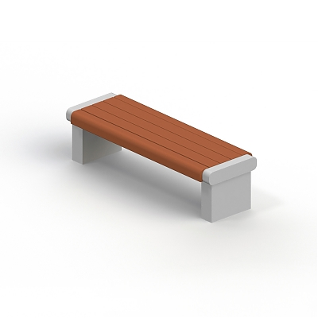
 | Установка урн | 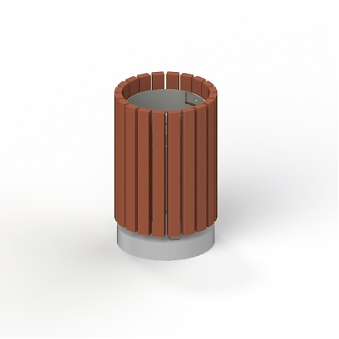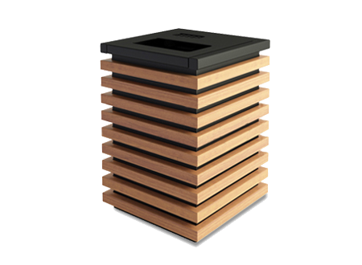

Приложение №8

к муниципальной программе «Формирование современной городской среды» в поселке Пристень Пристенского района Курской области на 2017 год

Дополнительный перечень работ
по благоустройству дворовых территорий многоквартирных домов,
с приложением визуализированного перечня образцов элементов благоустройства, предполагаемых к размещению на дворовой территории

№ п/п | Перечень работ, входящих в дополнительный перечень работ | Визуализированный перечень образцов элементов благоустройства, предполагаемых к размещению на дворовой территории
 | Оборудование детских площадок | Качели на деревянных стойках с оцинкованной балкой | 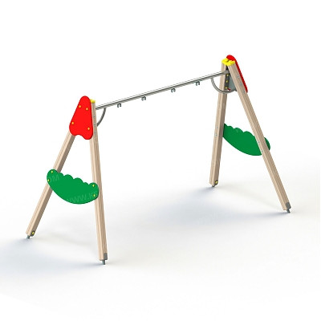
 | Оборудование детских площадок | Горки |   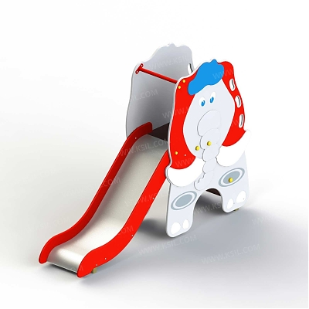
 |  | Качалки на пружине |   
 |  | Песочница большая (дворик) | 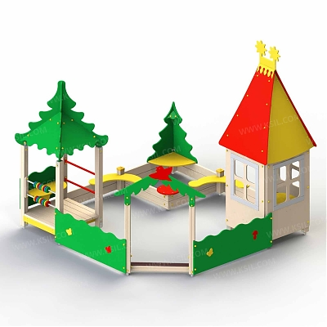
 |  | Песочница малая | 
 |  | Домик - беседка | 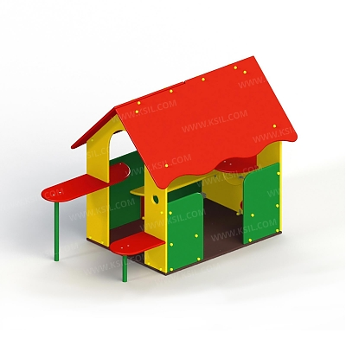  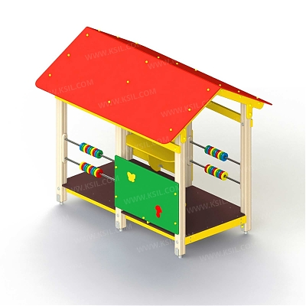
 |  | Карусели | 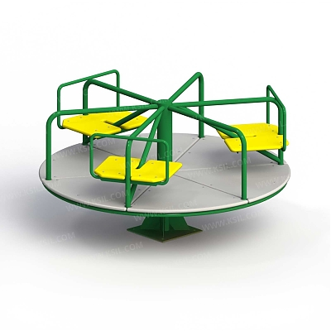  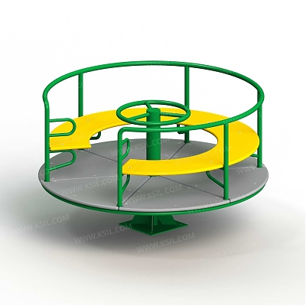
 |  | Детский игровой комплекс | 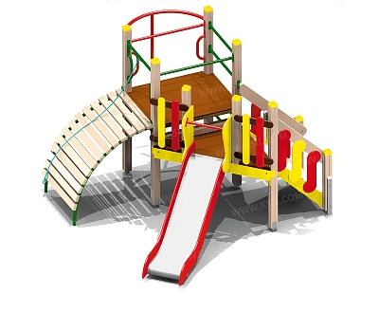  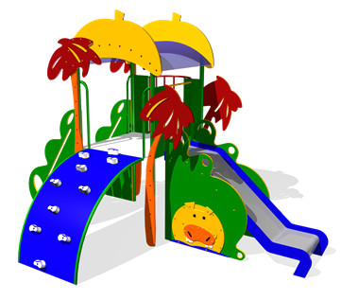
 |  | Машинки | 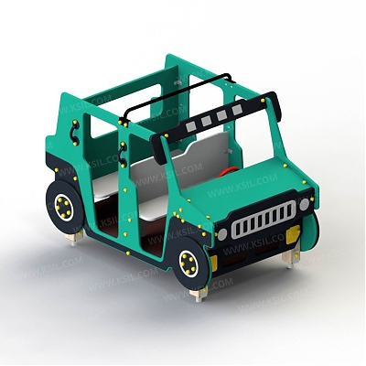  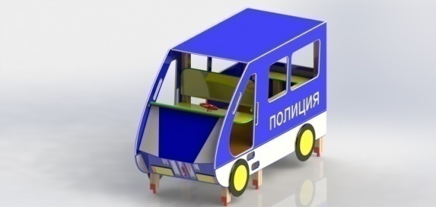  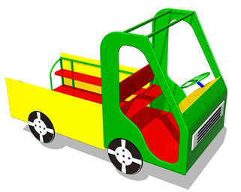
 | Оборудование спортивных площадок | Уличный тренажер | 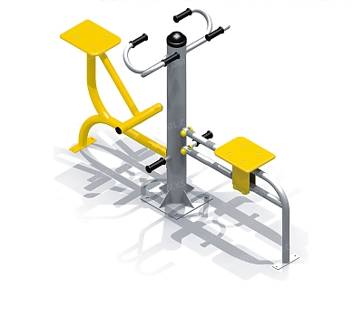  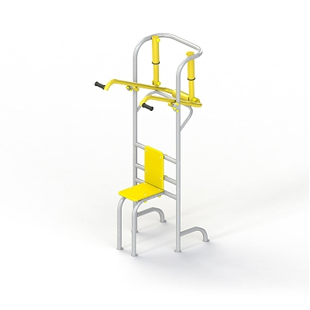  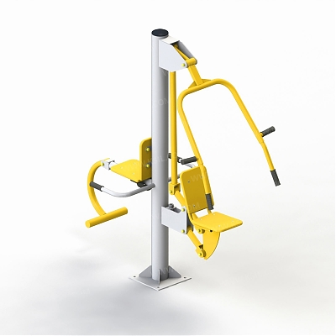
 | Оборудование спортивных площадок | Комплекс из турников и шведской стенки | 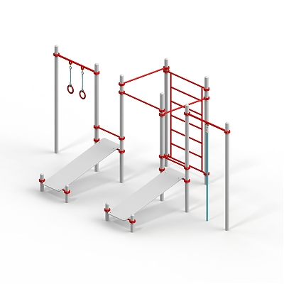  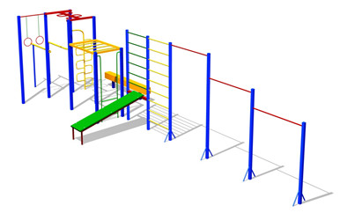
 | Устройство автомобильных парковок | Возможна установка велосипедной стойки на автомобильной парковке | 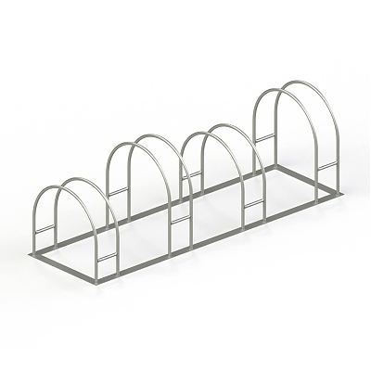
 | Озеленение территорий | Вазоны | 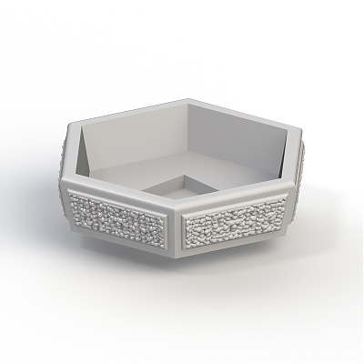

Приложение №9

к муниципальной программе «Формирование современной городской среды» в поселке Пристень Пристенского района Курской области на 2017 год

Нормативная стоимость (единичные расценки) работ по благоустройству дворовых территорий, входящих в состав минимального и дополнительного перечней таких работ

Вид работ | Единица измерения | Единичная расценка, руб.
Минимальный перечень работ по благоустройству
Строительство внутриквартального, дворового проезда, автостоянки с асфальтобетонным покрытием | 1 кв. м | с бордюром  2093 |  | без бордюра  1673
Ремонт внутриквартального, дворового проезда, автостоянки с фрезерованием верхнего слоя и асфальтобетонным покрытием | 1 кв. м | с бордюром  1511 |  | без бордюра  1039
Строительство тротуара (пешеходной дорожки) с асфальтобетонным покрытием | 1 кв. м | с бордюром  1574 |  | без бордюра  1309
Ремонт тротуара (пешеходной дорожки) с фрезерованием верхнего слоя и асфальтобетонным покрытием | 1 кв. м | с бордюром  1143 |  | без бордюра  826
Поднятие горловины колодца (без стоимости люка) | 1 шт. | 3896
Поднятие горловины колодца (со стоимостью люка) | 1 шт. | 8667
Установка скамейки | 1 шт. | 350
Стоимость скамейки | 1 шт. | без спинки |  |  | со спинкой
Стоимость скамейки | 1 шт. | 12518 |  |  | 24204
Установка урны для мусора | 1 шт. | 150
Стоимость урны для мусора | 1 шт. | 6239
Дополнительный перечень работ по благоустройству
Установка стойки велосипедной | 1 шт. | 650
Стоимость стойки велосипедной | 1 шт. | 7237
Стоимость наружного освещения (стоимость светильника) | 1 шт. | на крыше дома  10370 | над подъездом дома  323
Стоимость установки светильника | 1 шт. | 1000 | 500
Посадка зеленых насаждений: | 1 шт. | 1750
- деревьев | 1 шт.
- кустарника | 1 шт. | 700
Посев газона | 1 кв. м | 350
Создание цветника, стоимость вазона | 1 шт. | 4900
Детская игровая площадка:
качели | 1 шт. | 28939
горка | 1 шт. | 67597
качалки на пружине | 1 шт. | 19205
песочница (малая) | 1 шт. | 17893
песочница (большая, дворик) | 1 шт. | 130013
домик-беседка | 1 шт. | 54072
карусель | 1 шт. | 33240
детский спортивный комплекс для младшей возрастной группы | 1 шт. | 95606
детский спортивный комплекс для средней возрастной группы | 1 шт. | 198923
машинки, паровозики | 1 шт. | 84938
Спортивная площадка:
уличный спортивный тренажер | 1 шт. | 40167
Комплекс из турников и шведской стенки | 1 шт. | 94939

Приложение №10

к муниципальной программе «Формирование современной городской среды» в поселке Пристень Пристенского района Курской области на 2017 год

Порядок
аккумулирования и расходования средств заинтересованных лиц, направляемых на выполнение дополнительного перечня работ по благоустройству дворовых территорий и механизм контроля за их расходованием,
а также порядок и форма участия (финансовое и (или) трудовое граждан в выполнении указанных работ

1. Общие положения

  - Настоящий Порядок регламентирует процедуру аккумулирования и использования денежных средств (далее – аккумулирование средств), поступающих от собственников помещений в многоквартирных домах, собственников иных зданий и сооружений, расположенных в границах дворовой территории, подлежащей благоустройству (далее – заинтересованные лица), направляемых на выполнение дополнительного перечня работ по благоустройству дворовых территорий поселка Пристень Пристенского района Курской области в рамках муниципальной программы «Формирование современной городской среды» на 2017 год (далее – Программа), механизм контроля за их расходованием, а также устанавливает порядок и формы трудового и финансового участия заинтересованных лиц в выполнении указанных работ.
  - В целях реализации настоящего Порядка используются следующие понятия:
а) дополнительный перечень работ – установленный постановлением Администрации Курской области перечень работ по благоустройству дворовой территории, софинансируемых за счет средств заинтересованных лиц;
б) трудовое участие – добровольная безвозмездная трудовая деятельность заинтересованных лиц, имеющая социально полезную направленность, не требующая специальной квалификации и выполняемая в качестве трудового участия заинтересованных лиц при осуществлении видов работ из дополнительного перечня работ по благоустройству дворовых территорий поселка Пристень Пристенского района Курской области;
в) финансовое участие – финансирование выполнения видов работ из дополнительного перечня работ по благоустройству дворовых территорий поселка Пристень Пристенского района Курской области области за счет участия заинтересованных лиц в размере не менее 5 процентов от общей стоимости соответствующего вида работ;
г) общественная комиссия – комиссия, создаваемая в соответствии с постановлением Администрации поселка Пристень Пристенского района Курской области для рассмотрения и оценки предложений заинтересованных лиц, а также реализации контроля за реализацией Программы.

- Порядок и форма участия (трудовое и (или) финансовое)
заинтересованных лиц в выполнении работ

  - Заинтересованные лица принимают участие в реализации мероприятий по благоустройству дворовых территории в рамках минимального и дополнительного перечней работ по благоустройству в форме трудового и (или) финансового участия.
  - Организация трудового и (или) финансового участия осуществляется заинтересованными лицами в соответствии с решением общего собрания собственников помещений в многоквартирном доме, дворовая территория которого подлежит благоустройству, оформленного соответствующим протоколом общего собрания собственников помещений в многоквартирном доме.
  - Финансовое (трудовое) участие заинтересованных лиц в выполнении мероприятий по благоустройству дворовых территорий должно подтверждаться документально в зависимости от избранной формы такого участия.
  - Документы, подтверждающие форму участия заинтересованных лиц в реализации мероприятий по благоустройству, предусмотренных минимальным и (или) дополнительным перечнями, предоставляются в Администрацию поселка Пристень Пристенского района Курской области (далее - Администрация).
В качестве документов, подтверждающих финансовое участие, могут быть представлены копии платежных поручений о перечислении средств или внесении средств на счет, открытый в установленном порядке, копия ведомости сбора средств с физических лиц, которые впоследствии также вносятся на счет, открытый в соответствии с настоящим Порядком.
Документы, подтверждающие финансовое участие, представляются в Администрацию не позднее 2 дней со дня перечисления денежных средств в установленном порядке.
В качестве документов (материалов), подтверждающих трудовое участие могут быть представлены отчет подрядной организации о выполнении работ, включающей информацию о проведении мероприятия с трудовым участием граждан, отчет совета многоквартирного дома, лица, управляющего многоквартирным домом о проведении мероприятия с трудовым участием граждан. При этом, рекомендуется в качестве приложения к такому отчету представлять фото-, видеоматериалы, подтверждающие проведение мероприятия с трудовым участием граждан.
Документы, подтверждающие трудовое участие, представляются в Администрацию не позднее 10 календарных дней со дня окончания работ, выполняемых заинтересованными лицами.
  - При выборе формы финансового участия заинтересованных лиц в реализации мероприятий по благоустройству дворовой территории в рамках дополнительного перечня (минимального перечня - в случае принятия такого решения) работ по благоустройству доля участия определяется как процент от стоимости мероприятий по благоустройству дворовой территории.

- Условия аккумулирования и расходования средств

  - В случае включения заинтересованными лицами в заявку работ, входящих в дополнительный перечень работ по благоустройству дворовых территорий, установленный постановлением Администрации Курской области, денежные средства заинтересованных лиц перечисляются на лицевой счет администратора доходов бюджета поселка Пристень Пристенского района Курской области - Администрации.
Лицевой счет для перечисления средств заинтересованных лиц, направляемых для выполнения дополнительного перечня работ по благоустройству дворовых территорий, может быть открыт Администрацией в российских кредитных организациях, величина собственных средств (капитала) которых составляет не менее 20 миллиардов рублей, либо в органах казначейства.
  - После утверждения дизайн-проекта общественной муниципальной комиссией и его согласования с представителем заинтересованных лиц Администрация заключает с представителями заинтересованных лиц, принявшими решение о благоустройстве дворовых территорий, соглашение, в котором указывается объект благоустройства, реквизиты для перечисления средств, определяются порядок и сумма перечисления денежных средств заинтересованными лицами, а также реквизиты счета, на который подлежат возврату денежные средства заинтересованных лиц в случаях определенных соглашением.
Объем денежных средств, подлежащих перечислению заинтересованными лицами, определяется в соответствии со сметным расчетом, а также исходя из нормативной стоимости (единичных расценок) работ по благоустройству дворовых территорий и объема работ, указанного в дизайн-проекте, и составляет не менее 5 процентов от общей стоимости соответствующего вида работ из дополнительного перечня работ.
Фактический объем денежных средств, подлежащих перечислению заинтересованными лицами, может быть изменен по итогам осуществления закупки товара, работы, услуги в соответствии с положениями Федерального закона от 05.04.2013 № 44-ФЗ «О контрактной системе в сфере закупок товаров, работ, услуг для обеспечения государственных и муниципальных нужд», а также с учетом стоимости фактически выполненных работ.
  - Перечисление денежных средств заинтересованными лицами осуществляется в течение десяти дней с момента подписания соглашения.
В случае, если денежные средства в полном объеме не будут перечислены в срок, установленный в абзаце первом настоящего пункта, то заявка такого многоквартирного дома в части выполнения дополнительного перечня работ по благоустройству территории выполнению не подлежит.
Перечень дворовых территорий, подлежащих благоустройству в рамках Программы, подлежит корректировке с включением следующих по очередности дворовых территорий, прошедших отбор в пределах лимитов бюджетных ассигнований, предусмотренных Программой. В таком случае заинтересованные лица, дворовые территории которых были включены в Программу в связи с корректировкой и их заявка предусматривает выполнение работ из дополнительного перечня, обязуются перечислить денежные средства не позднее 30 мая 2017 года в порядке и на условиях, определенных соглашением.
  - Денежные средства считаются поступившими в доход бюджета поселка Пристень Пристенского района Курской области с момента их зачисления на лицевой счет Администрации.
  - На сумму планируемых поступлений увеличиваются бюджетные ассигнования Администрации как главному распорядителю бюджетных средств с последующим доведением в установленном порядке лимитов бюджетных обязательств для осуществления целевых расходов, предусмотренных Программой.
  - Администрация осуществляет учет поступающих от заинтересованных лиц денежных средств в разрезе многоквартирных домов, дворовые территории которых подлежат благоустройству.
  - Администрация обеспечивает ежемесячное опубликование на официальном сайте Администрации в информационно-телекоммуникационной сети «Интернет» данных о поступивших от заинтересованных лиц денежных средствах в разрезе многоквартирных домов, дворовые территории которых подлежат благоустройству.
Администрация ежемесячно обеспечивает направление данных о поступивших от заинтересованных лиц денежных средствах в разрезе многоквартирных домов, дворовые территории которых подлежат благоустройству, в адрес общественной муниципальной комиссии.
  - Расходование аккумулированных денежных средств заинтересованных лиц осуществляется Администрацией на финансирование дополнительного перечня работ по благоустройству дворовых территорий в соответствии с утвержденным дизайн-проектом благоустройства дворовых территорий, утвержденного общественной муниципальной комиссией и согласованного с представителем заинтересованных лиц.
  - Расходование денежных средств осуществляется путем принятия и оплаты обязательств в соответствии с бюджетным законодательством и иными нормативными правовыми актами, регулирующими бюджетные правоотношения.
  - Контроль за целевым расходованием аккумулированных денежных средств заинтересованных лиц осуществляется Администрацией в соответствии с бюджетным законодательством.

Приложение №11

к муниципальной программе «Формирование современной городской среды» в поселке Пристень Пристенского района Курской области на 2017 год

Порядок
разработки, обсуждения с заинтересованными лицами и утверждения дизайн - проекта благоустройства дворовой территории,
включенных в муниципальную программу на 2017 год

1. Настоящий порядок устанавливает процедуру разработки, обсуждения с заинтересованными лицами и утверждения дизайн-проектов благоустройства дворовой территории, включаемых в муниципальную программу «Формирование современной городской среды» на территории поселка Пристень Пристенского района Курской области (далее - Порядок).
2. Для целей Порядка применяются следующие понятия:
2.1. дворовая территория - совокупность территорий, прилегающих к многоквартирным домам, с расположенными на них объектами, предназначенными для обслуживания и эксплуатации таких домов, и элементами благоустройства этих территорий, в том числе парковками (парковочными местами), тротуарами и автомобильными дорогами, включая автомобильные дороги, образующие проезды к территориям, прилегающим к многоквартирным домам;
2.2. заинтересованные лица - собственники помещений в многоквартирных домах, собственники иных зданий и сооружений, расположенных в границах дворовой территории, подлежащей благоустройству.
3. Разработка дизайн - проекта обеспечивается Администрацией поселка Пристень Пристенского района, МКУ служба «Заказчика» по ЖКУ (далее - уполномоченные органы).
4. Дизайн-проект разрабатывается в отношении дворовых территорий, прошедших отбор, исходя из даты представления предложений заинтересованных лиц в пределах выделенных лимитов бюджетных ассигнований.
В случае совместной заявки заинтересованных лиц, проживающих в многоквартирных домах, имеющих общую дворовую территорию, дизайн - проект разрабатывается на общую дворовую территорию.
4. В дизайн - проект включается текстовое и визуальное описание проекта благоустройства, в том числе концепция проекта и перечень (в том числе визуализированный) элементов благоустройства, предполагаемых к размещению на соответствующей территории.
Содержание дизайн-проекта зависит от вида и состава планируемых работ. Дизайн-проект может быть подготовлен в виде проектно-сметной документации или в упрощенном виде - изображение дворовой территории на топографической съемке в масштабе с отображением текстового и визуального описания проекта благоустройства дворовой территории и техническому оснащению площадок исходя из минимального и дополнительного перечней работ, с описанием работ и мероприятий, предлагаемых к выполнению, со сметным расчетом стоимости работ исходя из единичных расценок.
5. Разработка дизайн-проекта осуществляется с учетом нормативов градостроительного проектирования.
6. Разработка дизайн - проекта включает следующие стадии:
6.1. осмотр дворовой территории, предлагаемой к благоустройству, совместно с представителем заинтересованных лиц;
6.2. разработка дизайн - проекта;
6.3. согласование дизайн-проекта благоустройства дворовой территории с представителем заинтересованных лиц;
6.4. утверждение дизайн-проекта общественной муниципальной комиссией.
7. Представитель заинтересованных лиц обязан рассмотреть представленный дизайн-проект в срок не превышающий трех календарных дней с момента его получения и представить в Администрацию поселка Пристень Пристенского района Курской области согласованный дизайн-проект или мотивированные замечания.
В случае не урегулирования замечаний, Администрация поселка Пристень Пристенского района Курской области передает дизайн-проект с замечаниями представителя заинтересованных лиц общественной муниципальной комиссии для проведения обсуждения с участием представителя заинтересованных лиц и принятия решения по дизайн-проекту.
8. Дизайн - проект утверждается общественной муниципальной комиссией, решение об утверждении оформляется в виде протокола заседания комиссии.

